尊敬的顾客
感谢您使用本公司YTC4503A SF6气体检漏仪。在您初次使用该仪器前，请您详细地阅读本使用说明书，将可帮助您熟练地使用本仪器。

我们的宗旨是不断地改进和完善公司的产品，因此您所使用的仪器可能与使用说明书有少许的差别。如果有改动的话，我们会用附页方式告知，敬请谅解！您有不清楚之处，请与公司售后服务部联络，我们定会满足您的要求。


由于输入输出端子、测试柱等均有可能带电压，您在插拔测试线、电源插座时，会产生电火花，小心电击，避免触电危险，注意人身安全！

- 慎重保证
本公司生产的产品，在发货之日起三个月内，如产品出现缺陷，实行包换。一年（包括一年）内如产品出现缺陷，实行免费维修。一年以上如产品出现缺陷，实行有偿终身维修。如有合同约定的按合同执行。
- 安全要求
请阅读下列安全注意事项，以免人身伤害，并防止本产品或与其相连接的任何其它产品受到损坏。为了避免可能发生的危险，本产品只可在规定的范围内使用。
只有合格的技术人员才可执行维修。
—防止火灾或人身伤害
使用适当的电源线。只可使用本产品专用、并且符合本产品规格的电源线。
正确地连接和断开。当测试导线与带电端子连接时，请勿随意连接或断开测试导线。
产品接地。本产品除通过电源线接地导线接地外，产品外壳的接地柱必须接地。为了防止电击，接地导体必须与地面相连。在与本产品输入或输出终端连接前，应确保本产品已正确接地。
注意所有终端的额定值。为了防止火灾或电击危险，请注意本产品的所有额定值和标记。在对本产品进行连接之前，请阅读本产品使用说明书，以便进一步了解有关额定值的信息。
请勿在无仪器盖板时操作。如盖板或面板已卸下，请勿操作本产品。
使用适当的保险丝。只可使用符合本产品规定类型和额定值的保险丝。
避免接触裸露电路和带电金属。产品有电时，请勿触摸裸露的接点和部位。
在有可疑的故障时，请勿操作。如怀疑本产品有损坏，请本公司维修人员进行检查，切勿继续操作。
请勿在潮湿环境下操作。
请勿在易爆环境中操作。
保持产品表面清洁和干燥。

－安全术语

警告：警告字句指出可能造成人身伤亡的状况或做法。

小心：小心字句指出可能造成本产品损坏的状况或做法。

一、概述
简要说明
随着国内变电站电压等级的逐步提高，目前电力部门SF6高压断路器的使用量大约以15%/ 年的速度增长，在高压、超高压及特高压开关领域，SF6气体几乎成为唯一的绝缘和灭弧介质，但SF6高压开关大多是安装在室内，空气流动较为缓慢，一旦SF6气体发生泄露，容易造成局部缺氧，致使工作人员因缺氧窒息，对人员生命安全造成极大的安全隐患。因为绝缘程度降低，同时也对高压断路器的灭弧效果极大程度的降低，对断路器本体造成损坏。因此一旦发现SF6气体发生泄露，就必须采取相应的措施，准确寻找到泄漏点，对泄漏点进行修复，及时消除高压断路器的安全隐患。
YTC4503A SF6气体检漏仪是一款高精度、高灵敏度的运用非分散红外（NDIR）技术来定位和量化泄漏的泄漏探测器。主要应用于电力行业GIS和SF6充气式设备的泄露检测。可对SF6气体电气设备进行定性及定量检测。通过包扎法测出SF6气体电气设备的年泄漏率。同时该设备广泛用于供电局、变电站、高压开关公司、实验室安全通风柜、科学试验等多个领域的SF6气体泄漏的检测。

二、应用范围
● 高压开关设备
● 直升飞机转子叶片
● 气体输送系统
● 检测灭火器
● 建筑物通风率研究
● 检测危险物
● 贮存容器

三、产品优势
★无放射源，无辐射危险
★无需耗材,无需定期更换高压高纯氩气
★无接近高压气体的危险
★无需定期更换传感器，无须二次投资，性价比高
★性能稳定，维护费用低。无需每年做线性校准无易损件
★不受湿度影响,不受环境污染影响，无本底影响误差
★高灵敏度探测泄露可达0.1ppmv
★严重泄露或SF6浓度达到100%时不会污染或损坏检测器

四、引用标准
1、DL/T 639-1997 六氟化硫电气设备运行、试验及检修人员安全防护细则
2、GB11023-89高压开关设备六氟化硫气体密封试验方法
3、DLT846.6-2004 六氟化硫气体检漏仪
4、国电公司72号附件3[1999] 高压开关设备质量监督管理办法
5、GB/T 17626 电磁兼容试验和测量技术
6、GB/T 2423电工电子产品环境试验
7、DL/T596电力设备预防性试验规程
8、GB/T 6388 运输包装收发货标志

五、技术特点
1. 能对SF6电气设备的泄露进行定性及定量的检测。
2. 能准确定位SF6气体电气设备的泄露故障点。
3. 同屏SF6浓度值、温湿度值、电池指示、时间、膜片泵状态等多参数呈现。
4. 独具匠心的操作界面，简洁实用的人机的交互方式，给用户良好的视觉享受
5. 采用非分散红外（NDIR）技术，德国原装进口世界顶尖品牌传感器.
6. 测试速度快，10s即可达到数据稳定状态，数据重复性好。
7. 带温度和压力补偿，可完美实现不同温度和压强环境下对气体浓度的补偿。
8. SF6气体单一响应，对其它任何气体不响应，不会出现误报情况。
9. 非气体接触测量特性能保证任何浓度下都不会出现传感器中毒现象。
10. 传感器恒温室，能保证传感器在任意环境温度下不发生温度漂移。
11. 采用军工OLED显示屏，能保证强光直射条件下数据清晰可见。
12. 秉承欧洲简洁低耗的设计理念，经过软硬件优化，内置锂电，超长待机
13. 产品体积小，可手持，也可以随身佩戴。
14. 在进行现场检测工作时，操作人员可随身佩戴进行爬高工作。
15. 改进了之前型号彩屏阳光下看不清的缺陷，更适合现场人员使用。
16. 声光分段报警，保证现场操作人员在不需要看数据的条件下发现泄漏点。
17. 测试管路可做长短任意调整，可根据实际情况选取合适的测量管路长度。
18. 膜片泵吸采样方式，保证测试气路的密闭性。
19. 采用俄罗斯军工皮卡汀尼扣件组，气囊式按摩防滑肩带，更舒适的体验感。
20. 配有防滑手柄、蛇形探头以及防跌落腕带，保证用户使用方便安全。
21. 配送手机微信电力计算小程序，用于年泄露率的计算，只需填写相关数据，自动计算出年泄漏率值，省去繁琐的人工操作。
22. 以浓度数据加上检测时间的方式存储数据，方便工作人员准确调出所需数据。能存储超过100组检测数据值。
23. 外壳优选航空高强度、全屏蔽、超轻型全铝材质结构
24. 外包装采用高强度特殊工程塑料，防滑，防水，防尘，防爆

六、技术指标
测 量 原 理 ：非分散红外，双波长原理
检 测 量 程 ：0---1500ppm
检测分辨率 ：标配0.1PPmv(高量程型)
检 测 范 围 ：标配0～1500PPmv(高量程型)
检 测 精 度 ：±2%FS（0---1000ppm）
重复性误差 ：≤±1%
极限灵敏度 ：0.1PPmv
检测响应时间：≤10秒
检测恢复时间：≤15秒
长期稳定性（跨度）：≤±20 ppm，超过1000小时的周期
长期稳定性（零）：≤±20 ppm，超过1000小时的周期
采样方式:泵吸式，流量可达1L/min
零点漂移： ≤±1%（F.S/年）
线性误差：≤±1%
存储功能：可存储100组数据
网络上传功能：可连电脑，直接下载打印历史数据（可选）
显 示 方 式 ：3.5英寸军工OLED显示屏（太阳光直射下可见数据）
充足电（约3小时），可连续使用6小时以上。外接电源状态下也可正常工作。
峰值电流：<700mA
平均功率：<2W
使用空气压力：800---1150hPa
环境工作湿度：0---95%RH
工作温度：-20℃---50℃
存储温度：-20℃---60℃
工作湿度：0---95% （无冷凝）
外形尺寸：220mm×250mm×120mm
重量：2公斤

七、仪器外观介绍
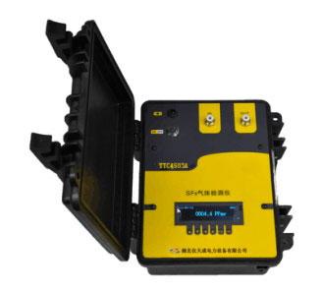
<仪器整机效果图>

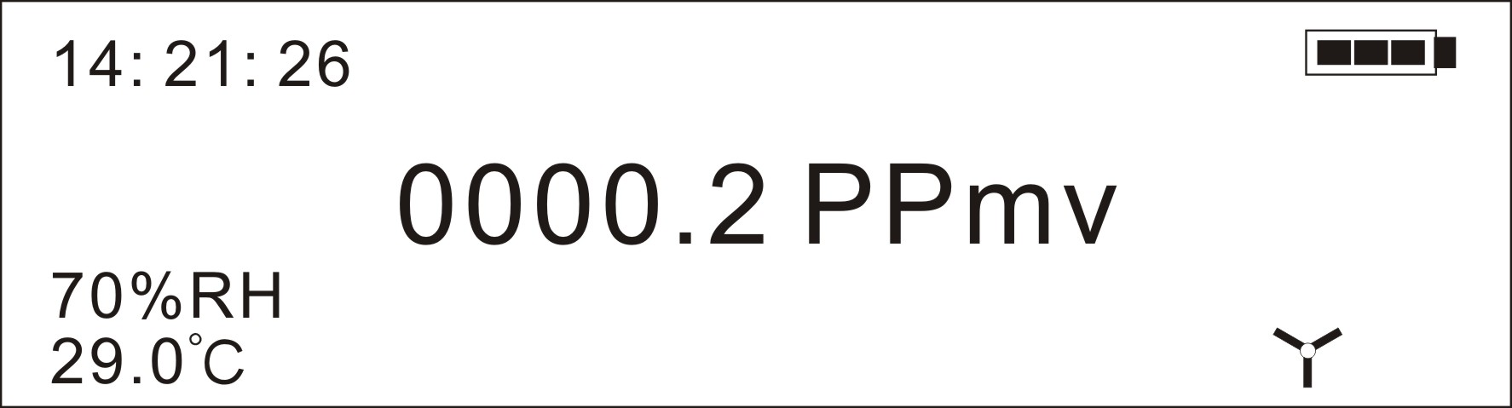
<显示界面图>

八、仪器使用方法
- 连接测试探头手柄
打开仪器外包装袋，取出仪器“主机”及“手持探头”。将“手持探头”的软管端插入“主机”面板上的气体入口快速插头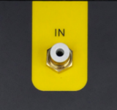。顶到头为止。
- 开机
按下“主机”后面板上电源按钮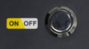。这是“主机”前面板显示屏会亮起，进入开机预热自校准阶段。如下图所示。
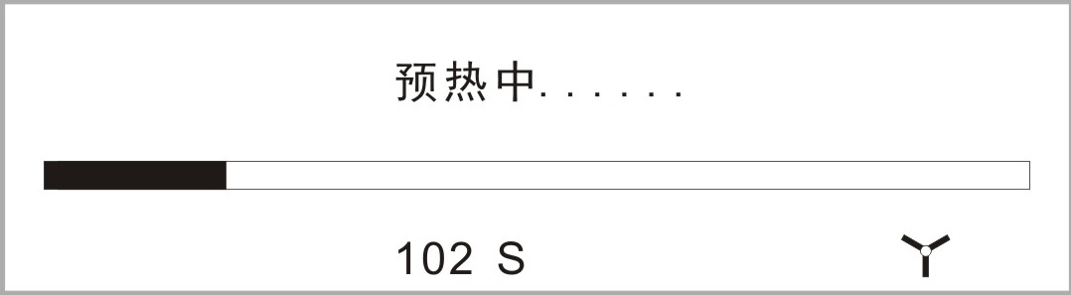
- 等待预热和仪器回零
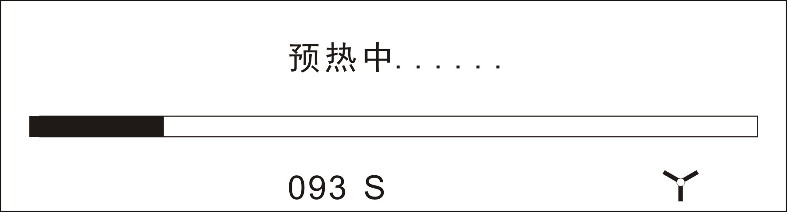
预热过程为120秒，仪器以倒计时的方式显示。这时“主机”将膜片泵开启，仪器测试管路将处于抽吸状态。预热过程中用户应该将“手持探头”置于没有六氟化硫气体的空气中。120秒后，仪器自动将零漂参数清零，进入测试状态。
- 打开测试泵
预热过程完成后，进入仪器主测试界面。如下图所示。
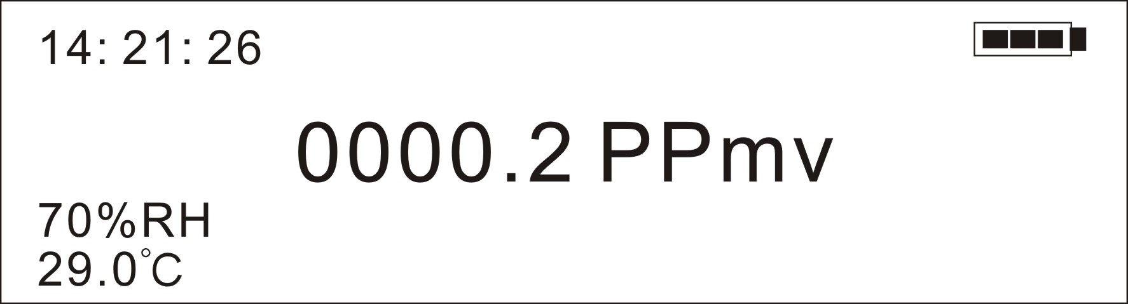
这时，仪器并没有开启膜片泵，测试管路还没有抽吸流速。
如需开启膜片泵，开始使“手持探头”测试口具有抽吸气流。我们可以按压“主机”正面板上键，即“上”键。按压后，即可听到膜片泵运行的声音。这时，用户就可以开始测试了。键反复按压可控制膜片泵的开启和关闭。开启膜片泵后，显示屏上右下角会有转动的叶片显示。如下图。
- 测试
测试时，用户只需携带仪器 “主机”，然后将“手持探头”的测试口抵近疑似泄露点即可。如果被测环境有六氟化硫气体时，主机显示值将及时显示实际的六氟化硫气体浓度值，以体积比PPmv为单位。测试值大于2PPmv时，蜂鸣器开始低频声音报警。测试浓度越大，蜂鸣器报警频率约高。
- 测试完成关闭测试泵
用户测试完成后，将“手持探头”置于没有六氟化硫气体的空气中抽吸两分钟。然后按压键，关闭膜片泵。关闭膜片泵后，用户可以听到膜片泵停止。在仪器的显示屏幕上右下角旋转叶片停止转动。
- 关机
按压仪器后面板上的电源开关键，即可关闭仪器主机。“主机”关闭后，显示屏熄灭，无任何显示。
- 拆除测试探头手柄
关闭“主机”后，将仪器后面板进气口的快速插头上白色边圈按下不动即可轻松的将测试软管拔出。
- 电池显示和充电
仪器电量显示在显示屏幕右上角处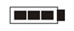，为三格显示。当电量耗尽时，显示为空格。仪器充电时，将配件中的“充电器”两眼插头插入220V交流电，充电圆口与仪器后面板“充电”口连接即可。充电状态，充电器led灯为红色。电池充满后，充电器led灯为绿色。

九、注意事项
1 | 测试预热过程中，请将测试探头置于没有六氟化硫气体的空气中。
2 | 请不要长期堵塞手持探头的测试口。
3 | 严禁将油污、液态水、强酸及强碱气体送入仪器测试口，以免损坏仪器。  这种情况导致的仪器损坏，参照更换器件价格维修，不保修。
4 | 严禁使用硬物敲打显示屏。

十、仪器故障判断处理表
序号 | 故障现象 | 处理办法
1 | 打开开关后，仪器无法开机。 | 关机，使用充电器对主机充电30分钟。如30分钟后，再开机。如仍然不运行，返厂维修。
2 | 测试有六氟化硫气体浓度时，仪器无对应测试值或测试浓度偏低。 | 1.尝试按压主机前面板键，开启膜片泵，形成抽气气流。再过10秒读取测试值是否恢复正常。  2.开启膜片泵后，用手按压测试手柄的进气口处，感觉是否有明显的负压存在。如无负压，请清理测试口处，看是否有污染物堵塞测试口。  如果以上两种处理办法仍不能解决问题，请返厂维修。
3 | 如果测试软管出现裂纹及损伤 | 只需将测试管路及手持探头返厂维修。

十一、生命周期
产品生命周期结束后，按国家相关规定合规处理。

十二、装箱清单
编号 | 名称 | 数量 | 单位
1 | 主机 | 1 | 台
2 | 充电器 | 1 | 个
3 | 防滑手柄式蛇形探头 | 1 | 个
4 | 说明书 | 1 | 份
5 | 出厂测试报告 | 1 | 份
6 | 合格证 | 1 | 份
7 | 保修卡 | 1 | 份

